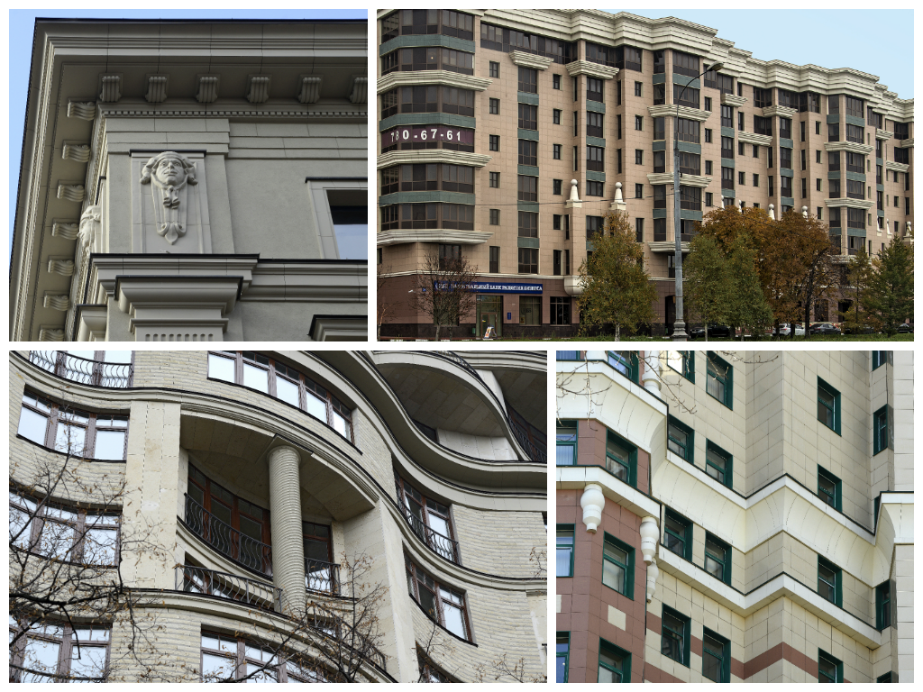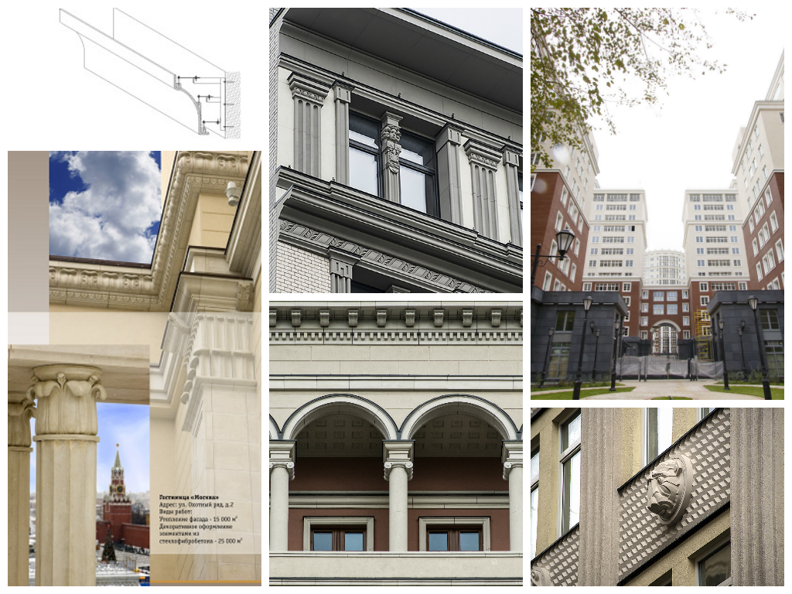

Список объектов
№ | Адрес объекта | Вид работ | Площадь
1. | Банный переулок дом 9, стр. 1.- Офисное здание "ТАТНЕФТЬ | Утепление и отделка фасада | ~ 7 000 м2
2. | Никитский бульвар, д. 10. - Краснопресненское отделение сбербанка | Утепление и отделка фасада | ~ 3 000 м2.
3. | Б. Харитоньевский пер., д. 13/9, стр. 1. - Гимназия «Кирилла и Мефодия» | Отделка фасада | ~ 3 500 м2
4. | Гагаринский пер., д. 3. - ЗАО «Автоэкспорт» | Утепление и отделка | ~ 5 000 м2.
5. | Оболенский пер., вл. 9 - Жилой дом | Утепление и отделка | ~ 4 000 м2
6. | ул. Большая Татарская, д.33 Офисное здание телекомпании ТВЦ | Утепление и отделка | ~ 7 500 м2
7. | Ул. Новопесчанная, д.25, жилой дом | Утепление и отделка | ~ 1 000 м2
8. | Ул. Куусенена, д.23, жилой дом | Утепление и отделка | ~ 1 000 м2
9. | Басманный пер., д.3, стр.1 Гостинично-бытовой комплекс МПС | Утепление и отделка | ~ 1 700 м2
10. | Пушкарев пер., д.10, жилой дом | Утепление и отделка | ~ 1 000 м2
11. | ул. Архитектора Власова, д.6 - Жилой дом-комплекс | Утепление и отделка фасада | ~ 42 000 м2
12. | Пречистинская наб., д.13А - Жилой дом | Утепление и отделка | ~ 1 500 м2
13. | Ул. Пятницкая, д.69 | Ремонт фасада | ~ 1 000 м2
14. | ул. Ольховская, д. 4 - Административное здание | Утепление и отделка | ~ 3 200 м2
15. | Ул. Шаболовка, д.37/6 | Утепление фасада и отделка | ~ 1 100 м2
16. | ул. 1-ый Зачатьевский пер., дом 6, стр. 1 Офисное - жилое здание | Утепление и отделка | ~ 1 000 м2
17. | Ул. Летниковская, д.10 | Утепление, отделка, декоры | ~ 7 000 м2
18. | ул. Никитинская, вл.31, корп.1 - Жилой дом | Утепление, отделка, декоры | ~ 8 000 м2
19. | Подкопаевский пер. 7/2 | Утепление, отделка, декоры | ~ 1 500 м2
20. | Ул. Дубининская, д.53, стр.2 | Утепление и отделка | ~ 1 000 м2
21. | Жилой комплекс «Покровский берег» | Утепление, отделка и декоры | ~ 45 000 м2
22. | Ул. Дубининская, д.53, стр.5-6, 2-ая очередь | Утепление и отделка | ~ 5 000 м2
23. | Б. Тишинский переулок, д.10 | Утепление и отделка | ~ 2 000 м2
24. | 8-ая улица текстильщиков, д.13 | Отделка фасада | ~ 4 000 м2
25. | Проспект Маршала Жукова вл.72 | Утепление и отделка | ~ 1 500 м2
26. | 3-я Песчаная улица, вл.2-1, вл.2-2 | Утепление и отделка | ~ 45 000 м2
27. | «Центр Православного наследия», п. Переделкино, УКС ЗАО «ГАЗПРОМ», ОАО «Моспроект-2» | Отделка фасада. Декоративные элементы из стеклофибробетона | ~ 1750 м2
28. | ул. Житная, д. 12 ОКС МВД России, ОАО «Моспроект-2» | Декоративные элементы из стеклостеклофибробетона | ~ 4500 м2
29. | здание Конституционного суда РФ, Управление делами Президента РФ, ОАО «Моспроект-2» | Декоративные элементы из стеклофибробетона | ~ 650 м2
30. | Погорельский переулок, д. 6, ЗАО «Моспромстрой»,ОАО «Моспроект» | Декоративные элементы из стеклофибробетона | ~ 950 м2
31. | ул. Люсиновская, д. 27, корп. 2, , ГУП УР и РУО, ОАО «Моспроект» | Декоративные элементы из стеклофибробетона | ~ 350 м2
32. | мкр. 8Б Митино, корп. 1, 2, 3, 4; ОАО «Главмосстрой», ОАО «Моспроект» | Декоративные элементы из стеклофибробетона | ~ 3000 м2
33. | пер. Красина, вл. 15; ЗАО «Моспромстрой», ОАО «Моспроект» | Ограждение балконов | ~ 1300 м2
34. | ул. Зоологическая, д.18; ЗАО «Моспромстрой», ОАО «Моспроект» | Ограждение балконов, декоративные элементы из стеклофибробетона | ~ 1200 м2
35. | ул. Б. Филевская, вл. 23 А, ОАО «Монолит», «Р-студия» | Ограждение балконов | ~ 700 м2
36. | ул. Лобачевского, вл. 6, ГУП «Управление экспериментальной застройки», ОАО «Моспроект» | Отделка фасада навесными панелями из стеклофибробетона | ~ 4000 м2
37. | ул. Голубинская, д. 8А, «Мосводоканалстрой», ОАО «Моспроект» | Декоративные элементы из стеклофибробетона | ~ 200 м2
38. | Сев. Тушино, м-н 3, корп. 11, ОАО «Главмосстрой», ОАО «Моспроект» | Ограждение балконов | ~ 700 м2
39. | Б. Палашевский пер., д. 1/14, стр. 2, 3 Фирма «STRABAG» | Утепление фасада, отделка плиткой, декоры | ~ 5 500 м2
40. | Ул. Дубининская, д.53, стр.6-7, 3-я очередь | Утепление и отделка | ~ 4 000 м2
41. | Главный храм Хурульного комплекса, Республика Камлыкий, г.Элиста | Отделка фасадов и декоративные элементы из стеклостеклофибробетона | ~ 4 000 м2
42. | Жилой дом, Лаврушинский пер., д.7/9, ГУП «Москва -Центр» | Отделка фасадов и декоративные элементы из стеклостеклофибробетона | ~ 5 000 м2
43. | Офисный центр «Лефорт», Ул.Электрозаводская, д.27, стр.9, «HORUS Capital» | Декоративные панели из стеклостеклофибробетона | ~ 2 500 м2
44. | Жилой дом, Молочный переулок, вл.7 | Декоративные элементы из стеклостеклофибробетона | ~ 1 100 м2
45. | Административное здание, Средний Тишинский переулок, вл.10, стр.4 | Декоративные элементы из стеклофибробетона | ~ 200 м2
46. | Офисное здание ул. Доброслободская, д.19, стр.1 | Утепление и отделка керамическим гранитом | ~ 1 500 м2
47. | Административное здание, наб.Тараса Шевченко, д.12 | Декоративные элементы из стеклофибробетона | ~ 500 м2
48. | Административное здание ул. Дубининская, д.43 | Утепление и отделка фасада, декоративные элементы | ~ 1 500 м2
49. | Реконструкция комплекса зданий ул. Серпуховская, д.23-25 | Утепление и отделка фасада, декоративные элементы | ~ 2 500 м2
50. | Школа, Шмитовский проезд, д.4 | Утепление и отделка фасада | ~ 7 000 м2
51. | Жилой дом, ул. Матросская тишина, вл.10, корп. 4-5 | Утепление и отделка балконов | ~ 7 000 м2
52. | Жилой дом, ул. Народная, вл.7. | Утепление и отделка балконов | ~ 4 000 м2
53. | Гостиница «Москва», ул. Охотный ряд, д.2 | Утепление фасадов и декоративные элементы из стеклофибробетона | ~ 15 000 м2 ~ 25 000 м2
54. | Жилой комплекс «Покровский берег», В2-7 | Утепление и отделка фасада, декоративные элементы | ~ 6 800 м2
55. | Здание Минпромэнерго, Китайгородский пр., д.7. | Утепление и отделка фасада | ~ 10 000 м2
56. | Жилой дом, Б. Козихинский переулок, вл. 16 | Утепление и отделка фасада | ~ 2 000 м2
57. | Жилой дом, Хамовнический вал, д. 38 | декоративные элементы Утепление и отделка | ~ 4 500 м2 ~ 10 200 м2
58. | Жилой дом, Ул. Новаторов напротив вл. 6/16 | Отделка керамогранитом и гранитом, декоративные элементы | ~ 20 000 м2 ~ 4 900 м2
59. | Академия ФСБ, Мичуринский проспект, д. 70 | Утепление и отделка фасада Декоративные элементы | ~ 16 000 м2
60. | Жилой дом, ул. Братиславская, вл.2 | Декоративные панели из стеклофибробетона | ~ 2 000 м2
61. | "Офисное здание" по Чертольскому пер. вл.6 Заказчик: ООО "ВестКОМ" | Декоративные детали из СФБ | ~ 350 м2
62. | Жилой дом по пр-ту Буденного вл.26, корп.1. | Декоративные детали из СФБ | ~ 2100 м2
63. | Здание Минпромэнерго, Китайгородский пр., д.7. внеш. фасад | Утепление и отделка фасада | ~ 12 000 м2
64. | Административное здание ИГАСН, ул. Брянская, д. 9, стр.1 | Утепление и отделка фасада | ~ 3 000 м2
65. | ОАО «МКПК», г. Москва, Павелецкая наб., д. 8, стр.1 | Вент. фасад, утепление. | ~ 3 400 м2
66. | Политехнический колледж, Пресненский Вал, д. 15, стр.1 | Утепление и отделка фасада | ~ 4 900 м2
67. | Здание Минпромэнерго, Китайгородский пр., д.7. генподряд | Ремонт и реконструкция | ~ 6 000 м2
68. | Жилой дом, г.Москва, ул. Ленинская Слобода, вл.11. | Утепление и отделка балконов | ~ 5 400 м2
69. | Жилой дом по пр-ту Буденного вл.26, корп.2. | Декоративные детали из СФБ | ~ 3 300 м2
70. | Жилой дом, г.Москва, ул. М. Никитская, д.15 | Утепление и отделка фасада Декоративные детали из СФБ | ~ 2 000 м2
71. | 1-я Градская Больница, г.Москва, Ленинский проспект, д.8 | Ремонт фасада | ~ 5 600 м2
72. | Производственное здание, г.Егорьевск | Ремонт фасада | ~ 4 000 м2
73. | Итальянский квартал, г.Москва, ул. Долгоруковская, вл.21 | Утепление фасадов и декоративные элементы из стеклофибробетона | ~ 13 000 м2, ~ 4 900 м2
74. | Английский квартал, г.Москва, ул. Мытная, вл.13 | Утепление фасадов и декоративные элементы из стеклофибробетона | ~ 8 000 м2, ~ 4 900 м2
75. | г.Мирный, Архангельская область | Реконструкции зданий жилищного фонда – 62 дома | ~ 100 000 м2
76. | п. Урдома, Архангельская область | Строительство средней общеобразовательной школы на 860 учащихся | в работе
77. | "Гостиница с подземной автостоянкой" г. Москва, Малый Козихинский пер., вл.11 | Утепление фасадов и декоративные элементы из стеклофибробетона | ~ 2000м2 ~ 500м2
78. | Жилой комплекс «Трубецкой», г.Москва, ул Трубецкая, вл.28, стр.1 | Декоративные элементы из стеклофибробетона, утепление балконов | ~ 5 500 м2
79. | «Многофункциональный торгово-деловой комплекс» по адресу: г. Москва, ул. Арбат 24,26 | Утепление фасадов, окна, ковка и декоративные элементы из cтеклофибробетона | ~ 2000м2 ~ 1000м2
80. | «Многофункциональный жилой комплекс Садовые кварталы» по адресу: г. Москва, ул. Усачева 2 | Утепление фасадов и декоративные элементы из стеклофибробетона | ~ 4500м2
81. | «Многофункциональный жилой комплекс Мосфильмовский» по адресу: г. Москва, ул. Мосфильмовская вл.1. | Утепление фасадов и декоративные элементы из стеклофибробетона | ~ 3000м2

